4月16日，第七届魏寿昆科技教育奖颁奖典礼在天工大厦第六会议室召开。中国工程院院士、第七届魏寿昆科技教育奖评审委员会主任殷瑞钰，中国工程院院士屠海令，中国工程院院士干勇，首钢集团有限公司党委书记、董事长、中国钢铁工业协会会长赵民革，中国金属学会理事长张晓刚，中国宝武钢铁集团有限公司原党委书记、董事长陈德荣，中国第一重型机械集团公司原党委书记、董事长刘明忠，中国钢铁工业协会党委常委、副会长屈秀丽，中国硅酸盐学会理事长、国家自然科学基金委员会原副主任高瑞平，中国金属学会常务副理事长田志凌，中国金属学会原常务副理事长赵沛，魏寿昆先生长子、北京工业大学教授魏文宁，东北大学副校长王强，建龙集团副总裁阮小江，首钢集团一级科学家、国家工程勘察设计大师张福明，攀钢集团研究院有限公司一级专家邹明，东北大学教授朱苗勇，中国宝武低碳冶金创新中心技术总监刘颖昊，北京科技大学党委书记武贵龙、副校长焦树强出席颁奖典礼。颁奖典礼由北京科技大学冶金学部主任张建良主持。
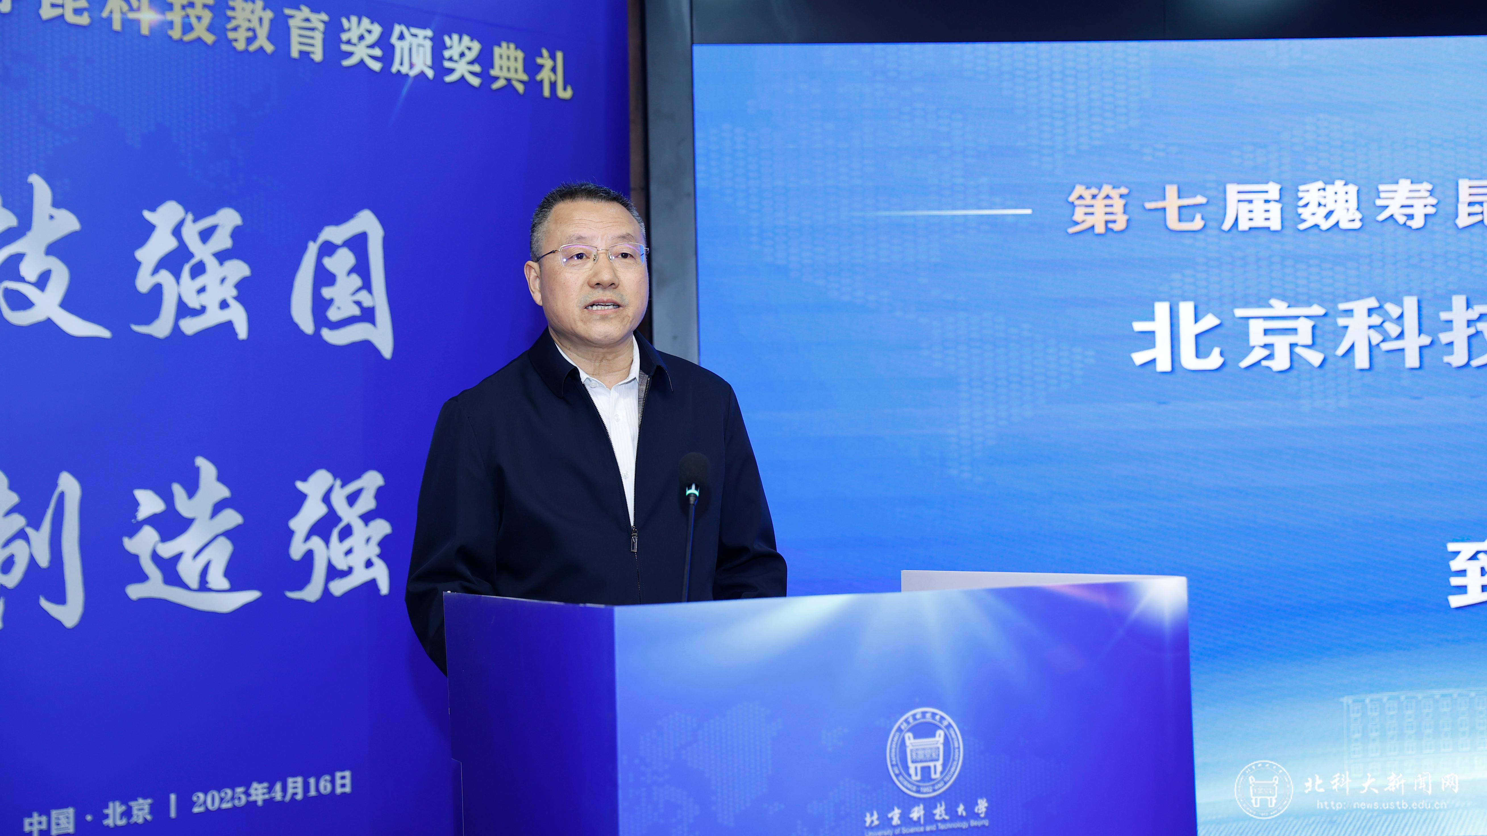
武贵龙讲话
武贵龙代表学校向即将荣获第七届魏寿昆科技教育奖的各位专家、科技工作者表示衷心的祝贺。他指出，魏寿昆科技教育奖至今已开展了6届，成为了国内冶金领域最具影响力的荣誉奖项之一。办好魏寿昆科技教育奖的评选，既是缅怀，也是载体，更是使命。他表示，学校将以此次颁奖典礼为契机，在魏先生崇高精神的感召下，以“钢铁强国、科技兴邦”为己任，为建设教育强国、科技强国、人才强国作出新的更大贡献。
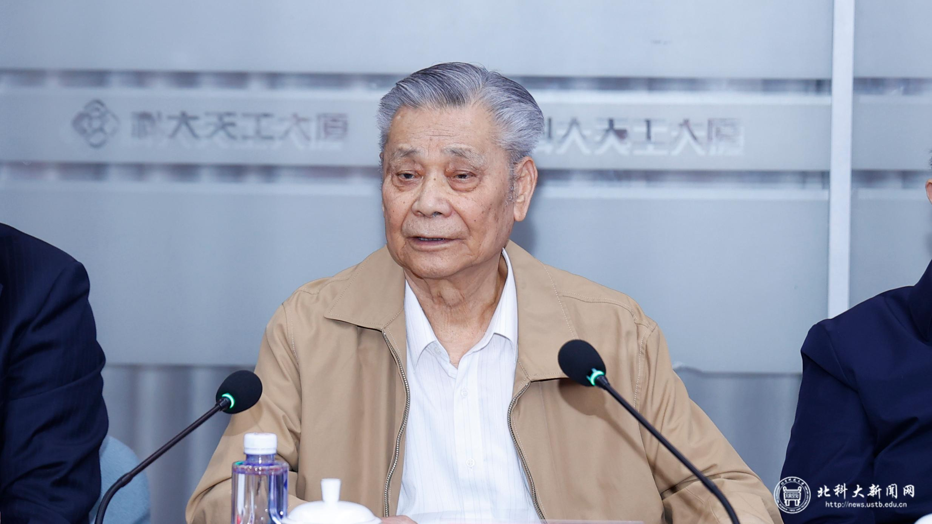
殷瑞钰宣读获奖名单
殷瑞钰代表第七届评审委员会宣读本届获奖人名单。经专家评审委员会评审和公示，干勇获得第七届魏寿昆冶金奖，宝武集团刘颖昊教授级高级工程师和北京科技大学焦树强教授获得第七届魏寿昆冶金青年奖。
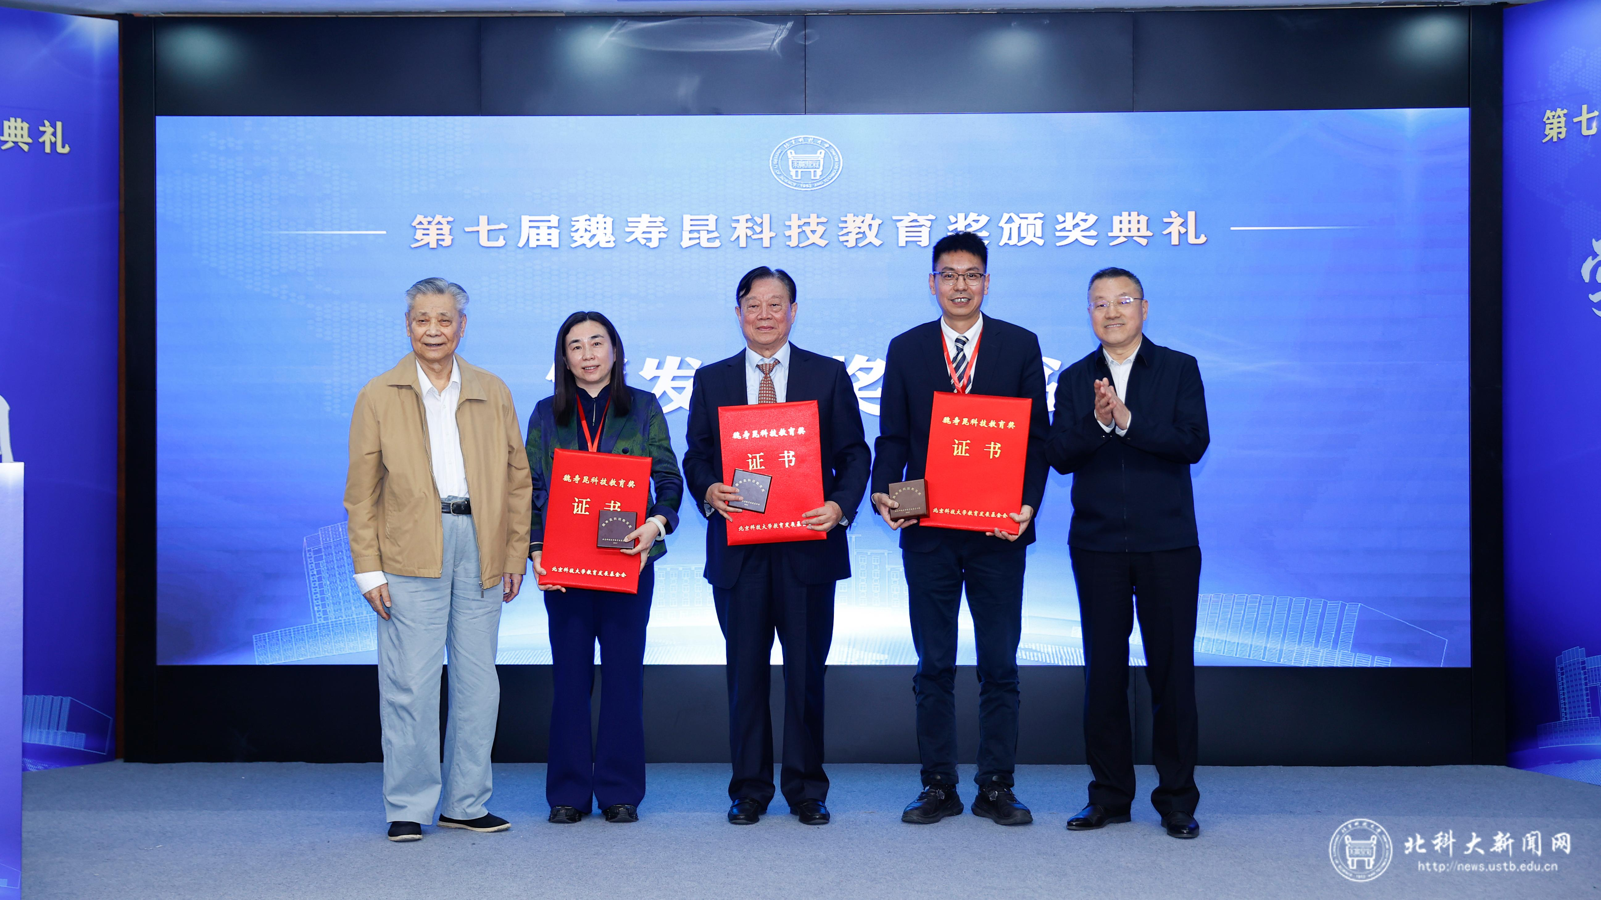
颁奖仪式
殷瑞钰、武贵龙为获奖人颁发了获奖证书、奖章。
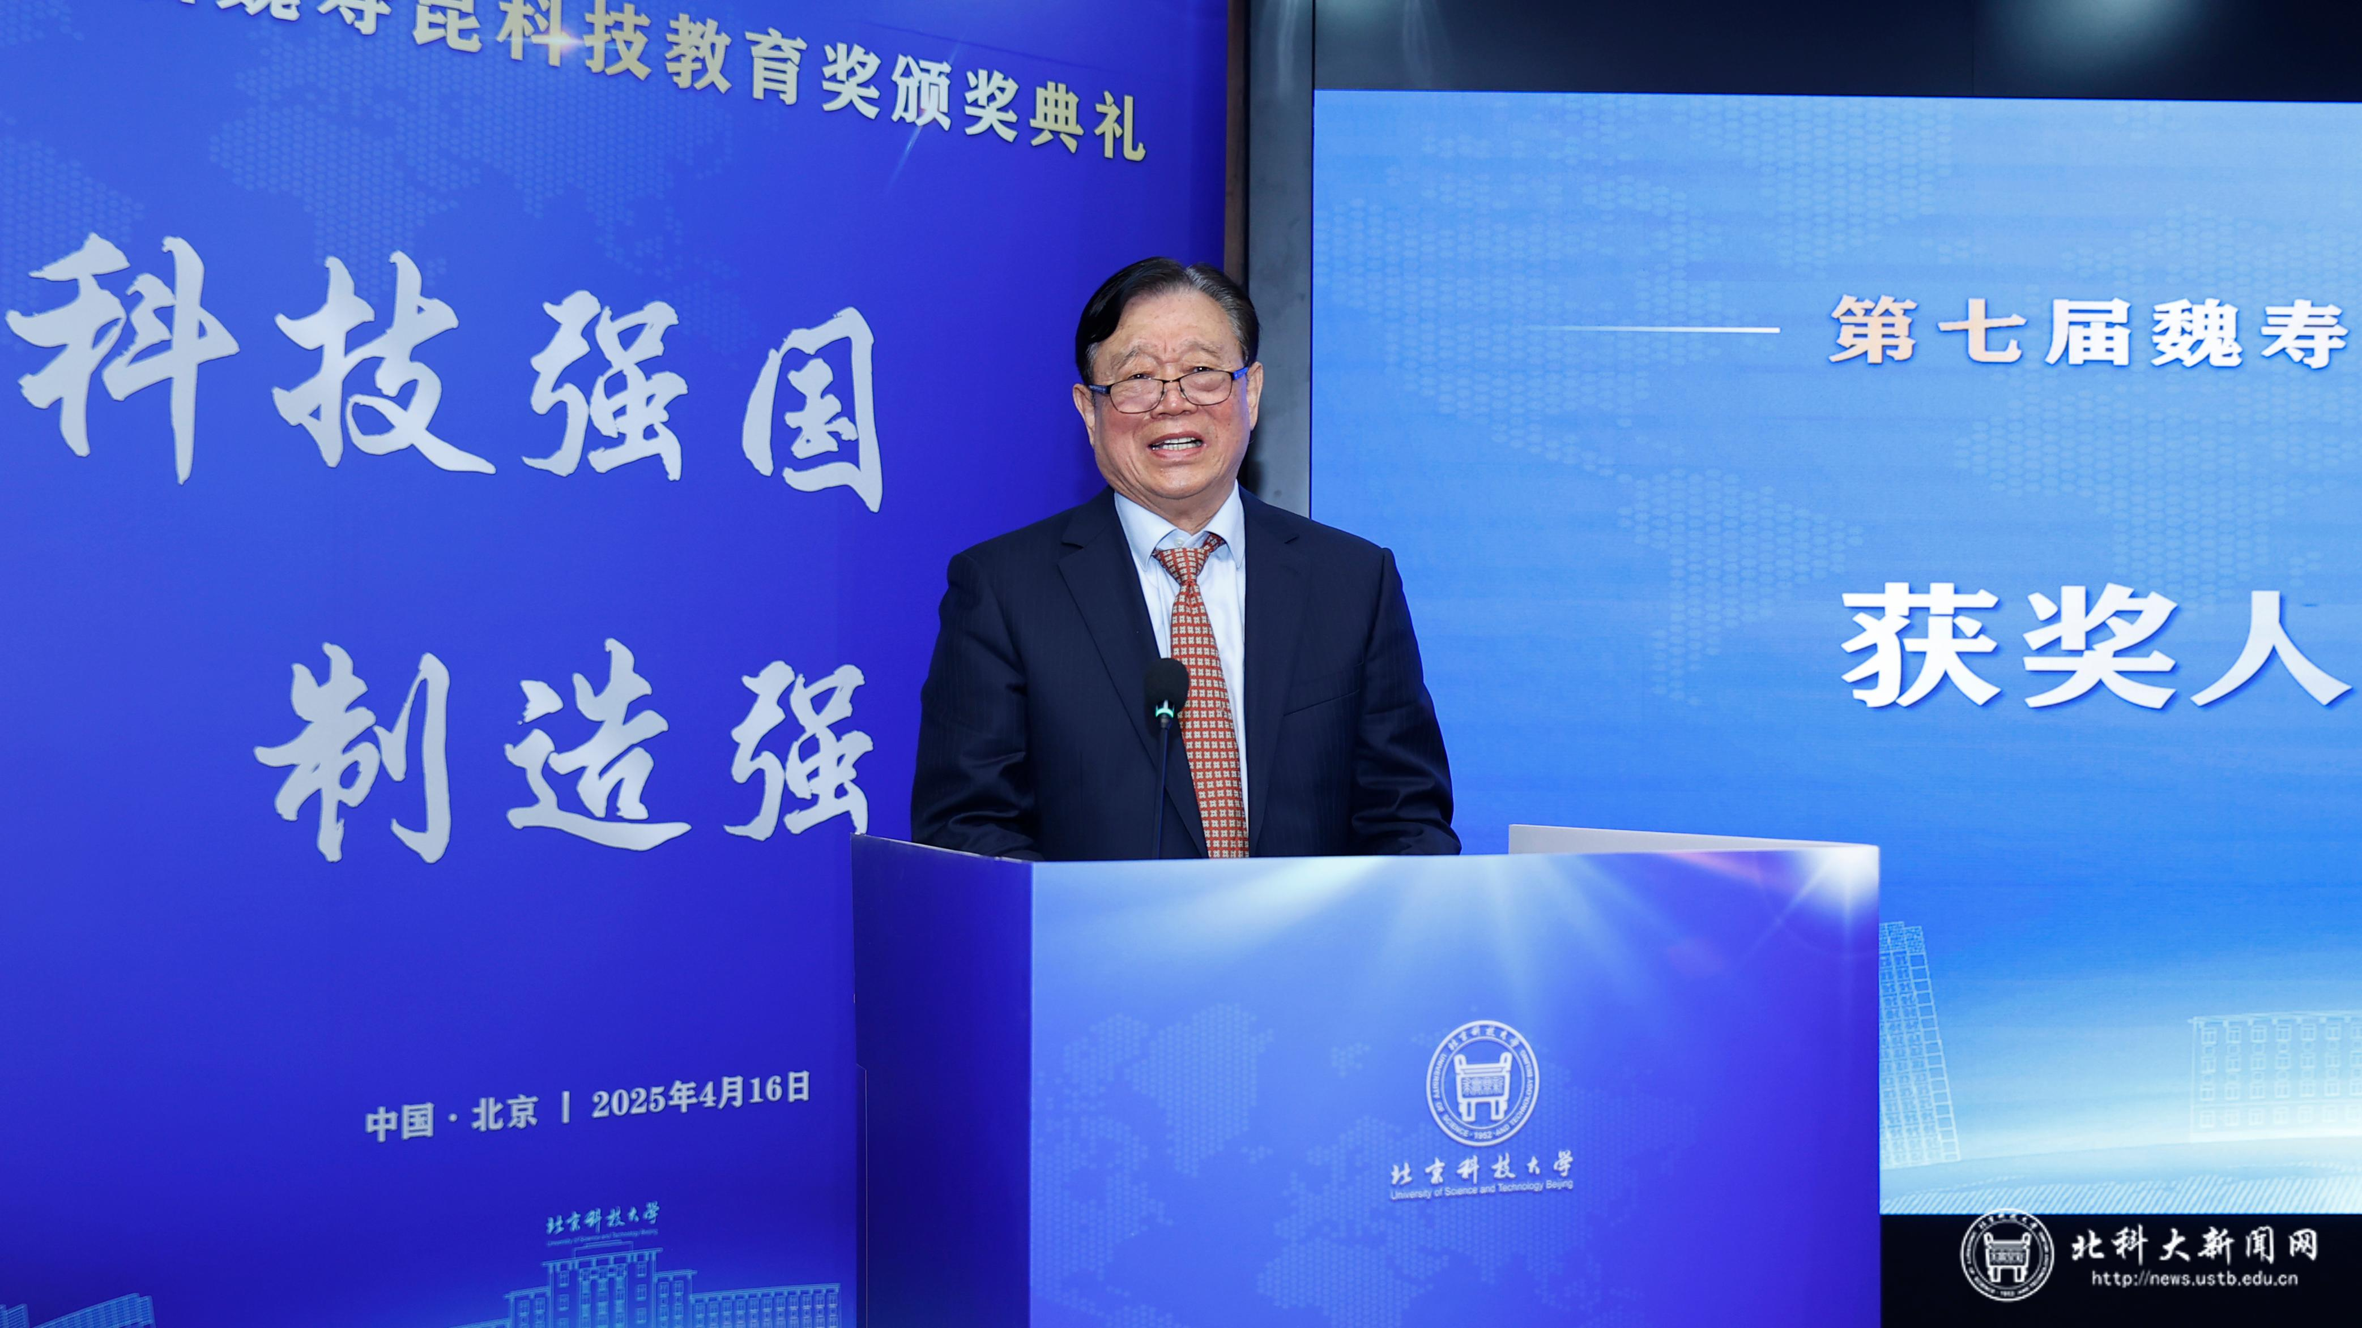
干勇发表获奖感言
干勇在获奖感言中提到，正是因为有以魏寿昆先生为代表的老一辈冶金学家打下的坚实基础，才有了今天中国钢铁行业的蓬勃发展。他表示，十分荣幸能够投身钢铁行业发展事业中，今后将持续深耕冶金流程技术研究，推动微观基础冶金学、专业工艺冶金学、宏观动态冶金学发展，为人工智能时代推动钢铁产业深化变革、结构调整作出新的贡献。
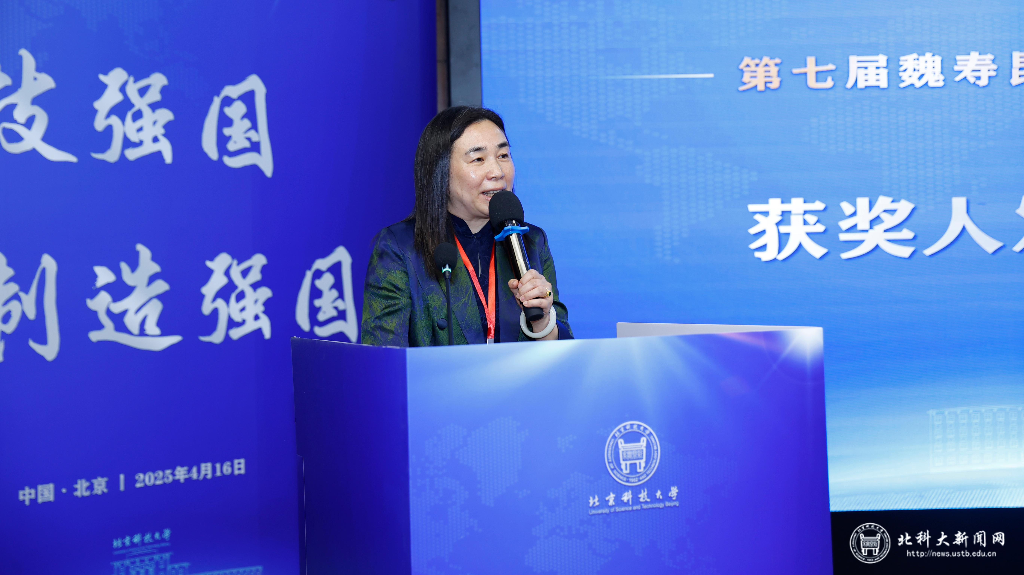
刘颖昊发表获奖感言
刘颖昊在获奖感言中表达了对魏先生、殷院士、中国宝武、评审委员会以及家人的真挚谢意。她表示，将延续前辈们在冶金行业种下的绿色“火种”, 在“双碳”目标引领下自觉肩负使命，为中国钢铁行业低碳绿色转型贡献力量。
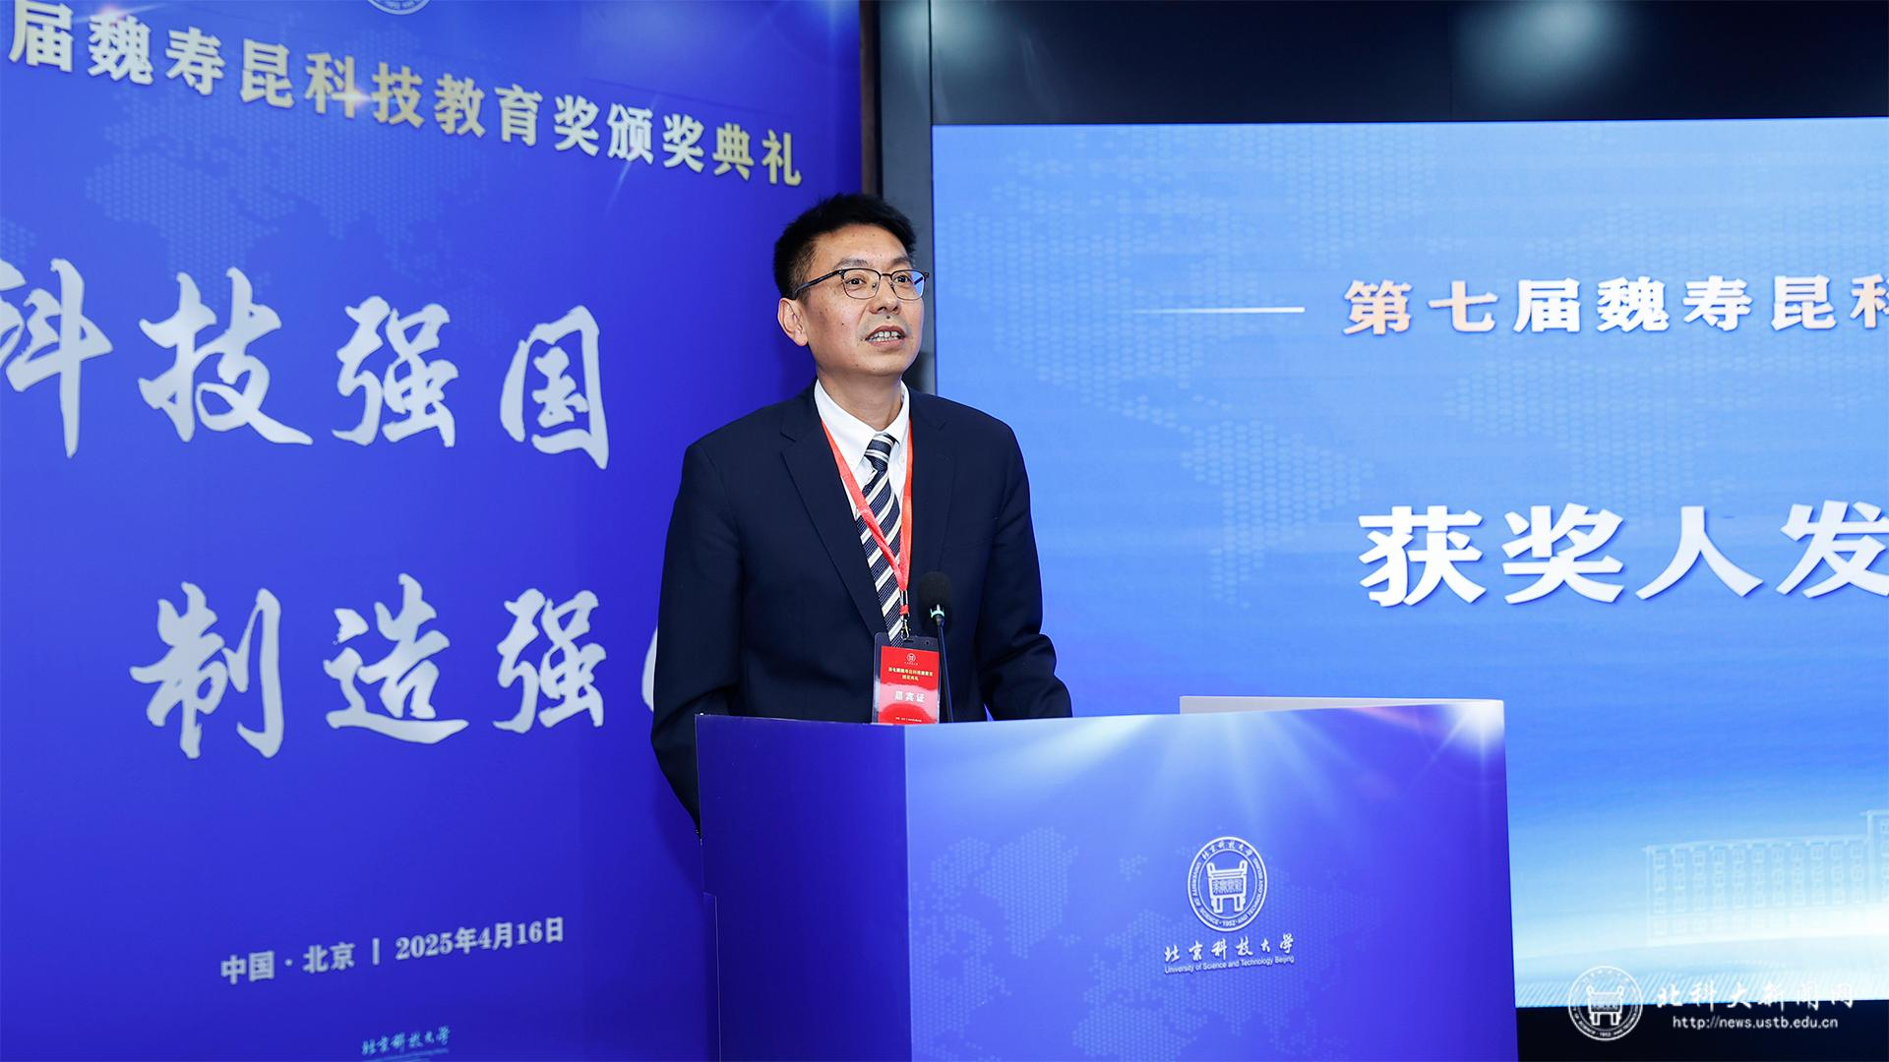
焦树强发表获奖感言
焦树强在获奖感言中表示，在北京科技大学求学期间耳濡目染了以魏寿昆先生为代表的冶金家无私奉献、严谨治学、勤勤恳恳的高尚情操和精神风貌。将传承“钢魂”精神，持续躬耕冶金物理化学教学科研工作，培养更多听党话、跟党走、有理想、有本领、具有为国奉献钢筋铁骨的高素质人才。
在嘉宾交流环节，屠海令表示，魏寿昆科技教育奖评审严谨细致、规范全面，意义重大、影响深远，希望冶金科技工作者能够攻坚克难，笃实创新，不断推进关键技术研发，做冶金行业科学技术进步的引领者。刘明忠感谢北京科技大学提供的学习交流机会，希望魏寿昆科技教育奖能够激励更多专家学者为冶金行业发展贡献蓬勃力量。张晓刚希望一代代冶金科技工作者传承好老一辈的光荣传统，激发科技创新动能，迎接冶金行业面临的机遇与挑战。赵民革表示，冶金科技发展与冶金工业发展相辅相成，钢铁行业需求结构调整和未来产业中的钢铁应用场景需要加大科学技术研究开发。高瑞平表示，冶金行业科学家应充分认识到科学研究与产业结合的重要性，从工程实践中提问题，驱动冶金行业数智化升级。田志凌表示，中国金属学会将在魏寿昆先生崇高精神感召下，更好地支持和服务科技工作者，为世界钢铁行业低碳转型发展作出贡献。阮小江表示，获奖人要继续传承魏寿昆先生科学严谨的治学态度和无私奉献的高尚精神，为实现钢铁强国梦接续努力奋斗。陈德荣表示，魏寿昆科技教育奖见证了一代代钢铁人的成长，年轻一代仍需探索如何引领全球钢铁行业技术进步，推动钢铁行业绿色化、智能化、高端化转型升级。王强表示，十分荣幸能够获得第六届魏寿昆青年冶金奖，将继承发扬老一辈冶金学家爱国奉献、求真务实的优良品质，在钢铁报国的事业中彰显青年担当。
现场气氛轻松热烈，观众们也积极发言。四川省凉山彝族自治州委副书记马辉向冶金科技工作者们发出诚挚邀请，希望有机会能够共同推动西部地区高质量发展。
殷瑞钰在总结讲话中深情回顾了师从魏寿昆先生求学的点滴经历，缅怀了魏先生在冶金科学研究、人才培养方面作出的伟大贡献，表达了对魏先生科研学术成果、教书育人成就、高尚品德修养和伟大人格魅力的敬意。他指出，魏寿昆科技教育奖赢得了社会的普遍赞誉，激励了一代代冶金人在科技创新的道路上踔厉奋发、勇于争先。他表示，获奖人要进一步发挥典型示范作用，追求卓越、奉献社会，为钢铁行业绿色低碳转型提供智力支持和技术支撑；北京科技大学要继续发扬“求实鼎新”校训精神，围绕立德树人根本任务，统筹推进教育、科技、人才“三位一体”协同融合发展，培养更多具有为国奉献钢筋铁骨的高素质人才。
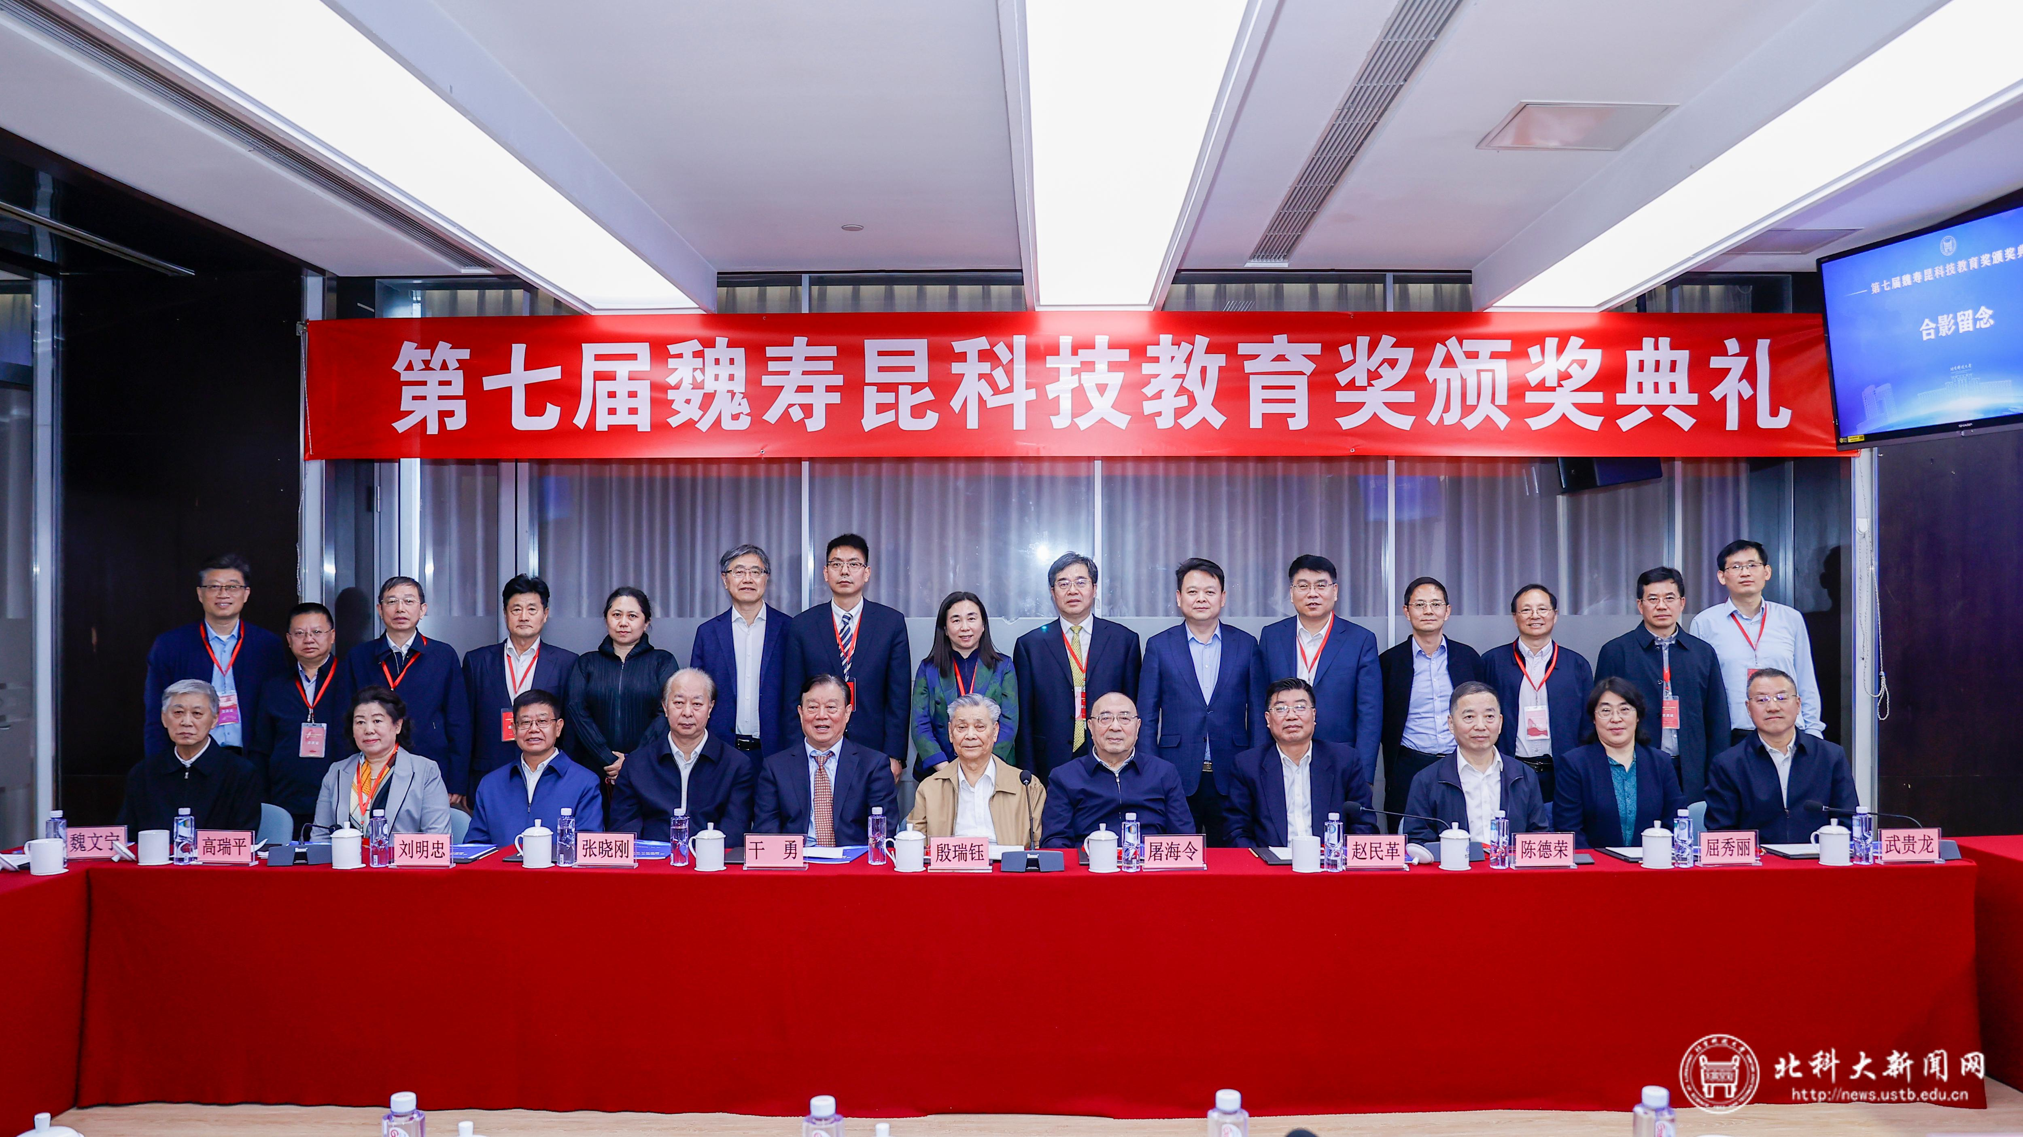
合影留念
学校党办、校办，校友会、基金会办公室，冶金与生态工程学院，绿色低碳钢铁冶金全国重点实验室等相关单位负责人，校友代表、师生代表等70余人参加典礼。

